Дата проведення уроку 2.06.2020
Група: Езв-72
Професія: Електрозварник на автоматичних та напівавтоматичних машинах

Майстер в/н: Муханова О.В.
Viber 0953594953
е-mail: mukhanova.olgha@mail.ru

Урок № 25
Тема програми: Самостійне виконання робіт (під наглядом інструктора) електрозварника на автоматичних та напівавтоматичних машинах 2-го розряду
Тема уроку: Складання в пристроях, встановлення і фіксація в пристроях
Мета уроку:
Навчальна: сформувати уміння та навички при складанні в пристроях, встановлення і фіксація в пристроях.
Розвиваюча: Розвити в учнів логічне мислення та творчий підхід у вирішенні задач різної складності, розвити позитивні мотиви діяльності та інтерес до даної теми, розвивати почуття відповідальності і обережності при складанні в пристроях, встановлення і фіксація в пристроях.
Виховна: Виховати шанобливе ставлення до обраної професії, працездатність, самостійність у виконанні різноманітних завдань, бережливе ставлення до інструменту та економії використання матеріалу при складанні в пристроях, встановлення і фіксація в пристроях.
Дидактичне забезпечення уроку: опорний конспект, відео урок + посилання
Структура уроку:
- Повторення пройденого матеріалу 8.00 – 9.30 з теми : «Складання для зварювання стикових кутових, таврових і напусткових з’єднань»
( відповідайте письмово та присилайте на viber)

1.Мета підготовки (зачистки) крайок під зварювання:
а) отримання характерного металевого блиску;
б) отримання якісного зварного шва;
в) отримання заданих геометричних розмірів кромки.
2.Підготовка (зачистка) крайок під зварювання включає:
а) видалення різних включень і дефектів до появи характерного металевого блиску;
б) установку і закріплення деталей для виконання зварювання;
в) хімічну обробку поверхні пластин.
3. Зачистка кромок під зварювання проводиться:
а) з одного боку шириною 20 мм;
б) тільки по торцю і скосу кромки;
в) з двох сторін шириною 20 мм, по торцю і скосу кромки.
4.Оброблення крайок виконується:
а) для поліпшення умов зварювання та отримання гарантованого провару
б) виходячи з естетичних міркувань
в) для запобігання зварювальних деформацій
5.Починаючи з якої товщини на пластинах, як правило, робиться скіс крайок?
а) 3 мм. б) 5 мм. в) 8 мм
6.Що називається кутом скосу кромки?
а) гострий кут між площиною скоса кромки і площиною торця
б) гострий кут між площиною скосу кромки і площиною пластини
в) тупий кут між площиною скоса кромки і площиною торця
7.Кут оброблення крайок становить:
а) 45-60°;
б) 60-80°;
в) 80-100°.
8. Величина притуплення крайок у всіх випадках повинна становити:
а) від 1 до 3 мм
б) від 3 до 4 мм
в) від 4 до 5 мм
9.На пластинах якої товщини доцільно робити двосторонній скіс крайок?
а) 10 мм.
б) 6 мм.
в) 20 мм і більше
ІІ. Пояснення нового матеріалу 9.30 - 13.00

  - Інструктаж з ОП та БЖД
Що дня перед початком роботи слід:
Електрозварник повинен отримати завдання на виконання робіт.
Електрозварник повинен надіти спецодяг, спецвзуття і засоби індивідуального захисту, брезентову куртку і брюки одягати навипуск, черевики зашнурувати. Перед початком зварювання надіти захисну маску або щиток.
Робоче місце необхідно звільнити від зайвих предметів і легкозаймистих матеріалів.
Перевірити наявність протипожежних засобів, води, піску.
Для підготовки робочого місця, технологічного устаткування повинен надаватись на початку зміни необхідний час.
До початку зварювальних робіт у стаціонарних приміщеннях електрозварник повинен перевірити наявність і справжність вентиляції.
Перевірити справність електродотримача, ізоляцію зварних кабелів, впевнитись в наявності заземлення електрозварювальної установки та надійності всіх контактів.
Оглянути і перевірити справність інструменту та пристроїв.
Виконати заземлення переносної або пересувної електрозварювальної установки до включення її в електромережу.
При отриманні наряд-допуску перевірити виконання усіх вказаних заходів безпеки. Забороняється виконання вогневих робіт без належного оформлення наряду-допуску.
Зварювання при ремонті каністр з-під пально-мастильних матеріалів електрозварник повинен тільки після обробки їх 15-20%-ним розчином каустичної соди або продуванням сухою парою.
Вимоги безпеки під час роботи
При зварювальних роботах необхідно закривати лице маскою або щитком з світлофільтрами для захисту очей і обличчя від дії променів електричної дуги, а також бризок розплавленого металу.
Живлення електричної дуги дозволяється тільки від зварювальних трансформаторів, генераторів або випрямлячів. Підключати агрегати всіх видів зварювання до електричної мережі напругою більше 660 В забороняється.
Забороняється залишати без догляду електродотримач, який знаходиться під напругою, а також працювати при несправності зварювального агрегату, зварювальних кабелів, електродотримача або щитка.
3абороняється проводити зварювальні роботи на посудинах, що знаходяться під тиском, зовні та усередині посудин з-під горючих або рідких хімічних речовин до очищення їх від залишків цих речовин.
Зварювальний агрегат повинен бути підключений електромонтером до електромережі через індивідуальний вимикач (рубильник) проводом відповідного перетину (згідно інструкції по експлуатації зварювальних агрегатів). При цьому відстань між зварювальним агрегатом та стіною повинна бути не менше 0,5м.
Зварювальні установки на час їх переміщення повинні відключатися від електромережі.
Транспортування зварювальних установок вагою понад ЗО кг повинно бути механізовано.
Не допускається робота зварювальними агрегатами без перевірки їх на відсутність замикання на корпус, на цілісність проводу, що заземлює, та на справність ізоляції живлячого проводу.
До початку зварювання зварювальні деталі (конструкції) повинні надійно закріплятись.
Встановлювати інвентарні світильники для освітлення робочого місця необхідно таким чином, щоб світильник не осліплював електрозварника.

  - Організація робочого місця
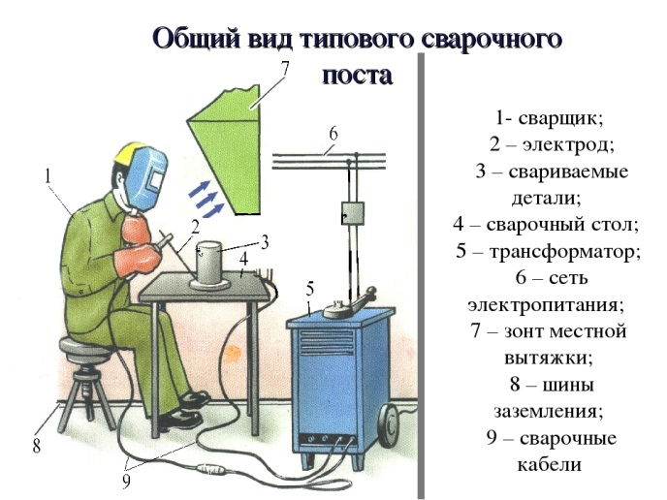
- Зварювальним постом називається робоче місце зварника, обладнане всім необхідним для виконання зварювальних робіт.
- Зварювальний пост електрозварника укомплектовують джерелом живлення (трансформатор, випрямляч, перетворювач, ацетиленовий генератор), зварювальними кабелями, електродотримачем або пальником, пристосуваннями, інструментами, засобами захисту.
- Зварювальні пости можуть бути стаціонарні й пересувні.
- Стаціонарні пости - це відкриті зверху кабіни для зварювання виробів невеликих розмірів. Каркас кабіни висотою 1800-2000 мм виготовляють із сталі. Для кращої вентиляції стіни кабіни піднімають над підлогою на 200-250 мм, їх виготовляють із сталі, азбестоцементних плит, інших негорючих матеріалів і фарбують вогнетривкою фарбою (цинкові, титанові білила, жовтий крон), яка добре поглинає ультрафіолетові промені зварювальної дуги. Дверний проміжок закривають брезентовою ширмою. Підлогу роблять з бетону, цегли, цементу.
- Кабіни повинні освітлюватись денним і штучним світлом і добре провітрюватись. Для роботи сидячи, використовують столи висотою 500-600 мм, а при роботі стоячи - близько 900 мм. Кришку стола площею 1 м² виготовляють із сталі товщиною 15-20 мм або з чавуну товщиною 25 мм. До стола під'єднують струмопровідний кабель від джерела живлення. Поряд із столом розміщують кишені для електродів та їх відходів, інструменти (молоток, зубило, сталева щітка тощо) й технологічну документацію. Для зручності при зварюванні встановлюють металеве крісло з діелектричним сидінням. Під ногами має бути гумовий килимок, а все обладнання кабіни - надійно заземлене.
- Пересувні пости використовують при зварюванні великих виробів безпосередньо на виробничих ділянках.
На столі стоїть передбачити пристосування для:
- безпечної укладання власника в процесі перестановки вироби;
- швидкого доступу до витратних матеріалів і легкої зміни електрода;
- розташування інструментів (молотка, напилка, ліхтарика, шлакоотделітель, щітки по металу);
- розпалювання електрода на чорновий поверхні;
- установки нестандартних конструкцій з виступами в спеціальні отвори.
- Важливим атрибутом робочого місця електрогазозварника є витяжка. Вона забезпечує видалення шкідливих важких газів від плавиться металу і покриття електродів.

  - Опис технологічного процесу
Сьогодні існує чимало різноманітних пристроїв, що спрощують Зварювальні роботи. На серійних і масових виробництвах використовується професійне механізоване і автоматизоване обладнання (воно може включати Транспортні пристрої, механізми для укладання і кантування виробів, технологічні складальні пристосування, пр.). При проведенні зварювання будинку зазвичай використовують ручні зварювальні пристосування універсальної дії. Далі ви дізнаєтеся, який може бути Зварювальне оснащення, яким вимогам вона повинна відповідати.
Класифікація зварювальної оснастки
Складально-зварювальне оснащення включає в себе досить великий перелік інструментів, тому класифікується виходячи з ряду ознак.
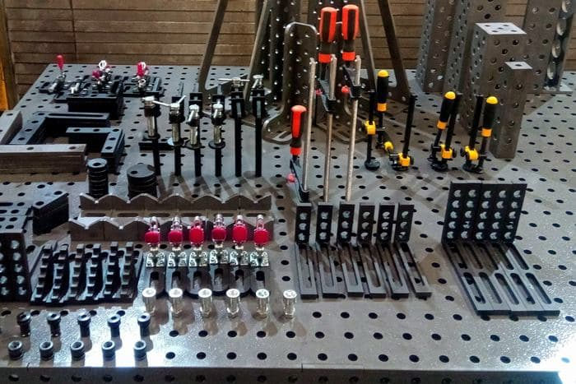
З точки зору функціоналу і виконуваних завдань вся складально-зварювальне оснащення ділиться на:
- Складальні пристрої, що використовуються при складанні конструкцій. При цьому необхідні параметри вироби досягаються за допомогою закріплення окремих деталей прихватами або знімними фіксаторами.
- Зварювальні пристосування, необхідні безпосередньо для зварювальних операцій на попередньо зібраних і закріплених конструкціях. Потрібно враховувати, що в процесі використовуються відразу два перших види пристосувань.
- Складально-зварювальні пристрої, що дозволяють за допомогою однієї установки виробляти відразу збірку і зварювання елементів виробу. Зазвичай таке оснащення дозволяє відмовитися від використання прихваток.
Якщо говорити про види виробництва, то оснащення для зварювальних робіт буває:

- Універсальна, тобто застосовується при роботі з конструкціями, що мають відмінні конструктивно-технологічні особливості.
- Спеціалізована і спеціальна, яка підходить тільки для обробки певної групи виробів з однаковими конструктивно-технологічними характеристиками.
- Відзначимо, що робота зі спеціалізованими пристроями дозволяє збільшити точність і продуктивність всіх операцій, тому саме таке оснащення вибирають для оснащення великосерійних виробництв.

За характером роботи і способом приведення в дію зустрічаються пристрої:
- ручні, робота з якими пов'язана з ручною працею;
- механізовані, що використовують один з існуючих видів енергії: стиснене повітря, рідина, Електрика;
- автоматизовані, де електроенергія використовується як для запуску системи, так і для управління нею, при цьому не потрібні зусилля з боку фахівця-він відповідає тільки за настройку і пуск;
- швидкодіючі, що передбачають мінімальну витрату допоміжного часу;
одно - і багатопозиційні.
Також пристосування ділять на переносні і стаціонарні (нерухомі, що переміщаються, поворотні) відповідно до їх розмірами і вагою

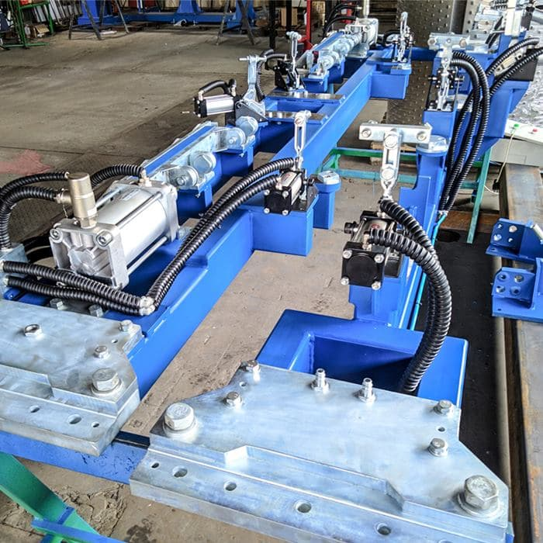
У середовищі фахівців складальне обладнання прийнято ділити на такі основні групи:

Складальні кондуктори. Це пристрої, які виглядають як плоска або просторова рама або плита, з закріпленими на ній установочними і затискними елементами. Оскільки кондуктори використовуються для складання і зварювання виробів, їх основа повинна бути жорстким і міцним, здатним витримати виникають під час зварювання зусилля. Дане обладнання може бути поворотним або неповоротним.
Складальні стенди і установки для роботи з великими виробами. Зазвичай це нерухоме підставу, на якому розміщуються установчі і затискні елементами, також вся система доповнюється пересувними або переносними пристроями. Для стислості складальні кондуктори, стенди і установки прийнято позначати як «складальні пристрої».
УСП або універсальні збірно-розбірні пристосування, які включають в себе набір окремих взаємозамінних стандартних елементів. Останні багаторазово використовуються для складання різних типів виробів при дослідному, одиничному виробництві та випуску невеликими серіями. Елементи УСП відрізняються від інших видів оснащення Т-образними і шпонковими пазами, завдяки поєднанню яких досягається найбільш жорстке кріплення самих різних за формою і розмірами елементів.
Переносні складальні пристосування, тобто універсальні пристрої, використовувані для різноманітних виробів. Якщо мова йде про одиничному виробництві, то переносні пристосування використовуються самі по собі, без іншого складального обладнання. При випуску великих серій дане обладнання необхідно для складання великогабаритних виробів, використовується воно разом з пересувним і стаціонарним, як доповнення до перших двох типів складальних пристроїв.
Основні види зварювальної оснастки
Крім перерахованих вище класифікацій, вся складально-Зварювальне оснащення ділиться на установчу і закріплює. Найзручнішими вважаються пристрої, в яких присутні відразу дві ці функції.
Установче оснащення.
Цей різновид використовується, щоб встановити деталь в те положення, в якому вона повинна бути вже в готовому виробі. За функціями і конструкції таку зварювальну оснастку ділять на упори, Косинці, призми, шаблони.
Перші дозволяють проводити фіксацію деталей на базових поверхнях, при цьому бувають постійними, знімними або відкидними (відвідними, поворотними). Постійні упори зазвичай виглядають як пластини або бруски, вони приварюються або пригвинчуються до основи. До знімним або відкидним вдаються в тих випадках, коли неприпустимо їх постійна присутність в деталі.
Косинці дозволяють встановлювати елементи вироби під певним кутом відносно один одного, а саме під 90°, 60°, 30°, 45°. Найбільш зручні Косинці з поворотними гранями, так як з їх допомогою можна вибирати будь-який кут.
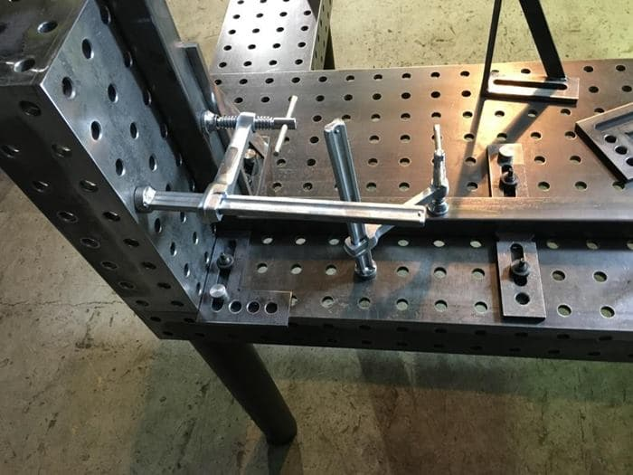
Призми дозволяють надати певне положення виробам циліндричної форми. Відзначимо, що роль призми може грати найпростіша, зварена з куточків конструкція. Шаблони використовуються, щоб встановити елементи зварного виробу в необхідному положенні щодо вже приварених деталей.
Закріплює оснащення.
Такі пристосування дають можливість міцно зафіксувати вже встановлені деталі, щоб не допустити їх випадкового зсуву або зміни форми вироби після охолодження. В цьому випадку використовуються Струбцини, затискачі, притиски, стяжки, Розпірки.
Струбцина вважається універсальним інструментом, тому застосовується під час практично всіх робіт з металом. Без неї процес зварювання значно ускладнюється, вимагає більше часу і стає незручний. Існують пристосування різних габаритів і форм, розмір зіву також може бути постійним або регульованим. Найзручнішими вважаються швидкозатискні моделі, де за затиск відповідає кулачковий механізм. Насправді краще, щоб у зварника завжди під рукою було кілька різних за розмірами і конфігурації струбцин, так як вони все можуть стати в нагоді при складанні однієї конструкції.
Під час зварювальних робіт можуть використовуватися затискачі. На відміну від струбцин, вони більш зручні і більше підходять саме для зварювання. Щоб зафіксувати деталь, необхідно стиснути їх ручки. Установка певних розмірів зіву проводиться за рахунок передбаченого в ручці затиску гвинта, перестановки штифта або іншим способом.
Деякі різновиди маніпуляторів
У кожного маніпулятора є своя область застосування і свій принцип дії. Наприклад, маніпулятор типу» колона " застосовується при високоточному зварюванні.
Прилад підтримує пальник зварювального апарату і потихеньку рухає її, контролюючи тим самим переміщення електрода або струменя полум'я. Традиційний зварювальний маніпулятор зазначеного типу складається з колони, яка утримує стрілу, а також візки, що рухається по спеціальних напрямних.
Причому напрямні схожі на латинську букву V, вони забезпечені гальмами і механізмом аварійної зупинки. Це гарантує майже стовідсоткову безпеку апарату при зварювальних роботах.
Крім стаціонарних маніпуляторів-колон у вільному продажу можна знайти і портативні мобільні установки. Стаціонарні моделі можуть застосовуватися, наприклад, при створенні автомобілів. А мобільні апарати ідеально підійдуть для тих зварників, які часто займаються з'єднанням труб в польових умовах.
Найбільш затребувані універсальні зварювальні маніпулятори. Вони дають можливість працювати з виробом і зварювальним апаратом максимально вільно, переміщати його, встановлювати під різним кутом, задавати швидкість, напрямок.
За допомогою такої універсальної техніки можна виконувати великий спектр технологічних операцій. Однак і коштує вона досить дорого. Купувати універсальний агрегат актуально в тому випадку, якщо часто доводиться обробляти абсолютно різні вироби, при штучному і малосерійному виробництві. Маніпулятор, вращатель і будь-яке інше обладнання, покликане полегшити процес зварювальних робіт за допомогою автоматизації будь-якої дії, має бути якісним і чітко виконувати свої функції.
Додатково до всього таке обладнання вимагає максимально акуратного застосування відповідно до інструкції і правил техніки безпеки. 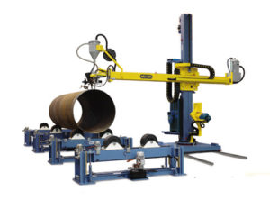
  - Опорний конспект
Можна виділити чотири основних типи обертачів для зварювання:
  - роликовий;
  - горизонтальний;
  - вертикальний;
  - універсальний.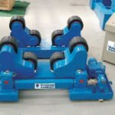 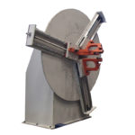 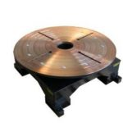 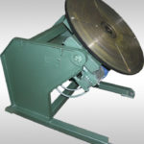

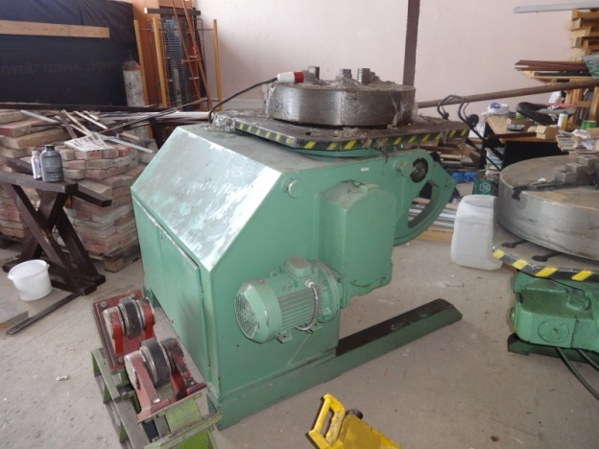

- Переглянути відеоролики за посиланням

https://www.youtube.com/watch?v=8H58upDcVck
https://www.youtube.com/watch?v=u1KlqM_S9uY
https://www.youtube.com/watch?v=hvuC7sD7UL4

- Закріплення нового матеріалу 12.00-13.30
- З точки зору функціоналу і виконуваних завдань вся складально-зварювальне оснащення ділиться на:
______________________________________________________________________________
__________________________________________________________________________________________________________________________________________________________________________________________________________________________________________
2.Яке буває оснащення зварювальних робіт __________________________________________________________________________________________________________________________________________________________________________________________________________________________________________________________________________________________________________________________________________________________________________________________________________________________________________
3.Що таке маніпулятор, де він використовується?
___________________________________________________________________________________________________________________________________________________________________________________________________________________________________________________________________________________________________________________________________________________________________________________________________________

4. Які бувають маніпулятори?
_______________________________________________________________________________________________________________________________________________________________________________________________________________________________________
- Домашнє завдання: Зробіть доповідь на тему «Складання в пристроях, встановлення і фіксація в пристроях»

Відповіді надсилати 2.06.2020 з 13.00 -14.30:

на Viber 0953594953
е-mail: mukhanova.olgha@mai.ru

Майстер в/н О.В. Муханова

